

**Об утверждении Плана по управлению пастбищами и их использованию по Камыстинскому району на 2022-2023 годы**

С истёкшим сроком

Решение маслихата Камыстинского района Костанайской области от 1 июня 2022 года № 141. Прекращено действие в связи с истечением срока

      В соответствии с подпунктом 15) пункта 1 статьи 6 Закона Республики Казахстан "О местном государственном управлении и самоуправлении в Республике Казахстан", статьей 8 Закона Республики Казахстан "О пастбищах" Камыстинский районный маслихат РЕШИЛ:

      1. Утвердить прилагаемый План по управлению пастбищами и их использованию по Камыстинскому району на 2022-2023 годы.

      2. Настоящее решение вводится в действие по истечении десяти календарных дней после дня его первого официального опубликования.

|  |  |
| --- | --- |
| *Секретарь Камыстинского районного маслихата* | *С. Кстаубаева* |

|  |  |
| --- | --- |
|  | Приложение |
|  | к решению маслихата |
|  | от 1 июня 2022 года |
|  | № 141 |

**План по управлению пастбищами и их использованию по Камыстинскому району на 2022-2023 годы**

      1) Схема (карта) расположения пастбищ на территории Камыстинскому району в разрезе категорий земель, собственников земельных участков и землепользователей на основании правоустанавливающих документов (приложение 1 к Плану по управлению пастбищами и их использованию по Камыстинскому району на 2022-2023 годы);

      2) Приемлемые схемы пастбищеоборотов (приложение 2 к Плану по управлению пастбищами и их использованию по Камыстинскому району на 2022-2023 годы);

      3) Карта с обозначением внешних и внутренних границ и площадей пастбищ, в том числе сезонных, объектов пастбищной инфраструктуры (приложение 3 к Плану по управлению пастбищами и их использованию по Камыстинскому району на 2022-2023 годы);

      4) Схема доступа пастбищепользователей к водоисточникам (озерам, рекам, прудам, копаням, оросительным или обводнительным каналам, трубчатым или шахтным колодцам) составленную согласно норме потребления воды (приложение 4 к Плану по управлению пастбищами и их использованию по Камыстинскому району на 2022-2023 годы);

      5) Схема перераспределения пастбищ для размещения поголовья сельскохозяйственных животных физических и (или) юридических лиц, у которых отсутствуют пастбища, и перемещения его на предоставляемые пастбища (приложение 5 к Плану по управлению пастбищами и их использованию по Камыстинскому району на 2022-2023 годы);

      6) Схема размещения поголовья сельскохозяйственных животных на отгонных пастбищах физических и (или) юридических лиц, не обеспеченных пастбищами, расположенными при селе, сельском округе (приложение 6 к Плану по управлению пастбищами и их использованию по Камыстинскому району на 2022-2023 годы);

      7) Календарный график по использованию пастбищ, устанавливающий сезонные маршруты выпаса и передвижения сельскохозяйственных животных (приложение 7 к Плану по управлению пастбищами и их использованию по Камыстинскому району на 2022-2023 годы).

|  |  |
| --- | --- |
|  | Приложение 1 |
|  | к Плану по управлению пастбищами и их использованию по Камыстинскому району на 2022-2023 годы |

**Схема (карта) расположения пастбищ на территории Камыстинского района в разрезе категорий земель, собственников земельных участков и землепользователей на основании правоустанавливающих документов**

      Сноска. Приложение 1 – в редакции решения маслихата Камыстинского района Костанайской области от 28.09.2022 № 177 (вводится в действие по истечении десяти календарных дней после дня его первого официального опубликования).

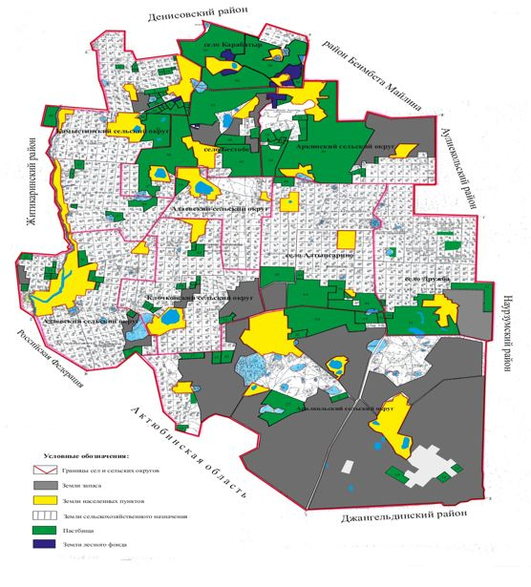

      Список землепользователей земельных участков, прилагаемый к схеме (карте) расположения пастбищ Камыстинского района

|  |  |
| --- | --- |
| № п/п | Фамилия, имя, отчество землепользователей земельных участков |
| 1 | Алькенова Орындык Каженовна |
| 2 | Алдашев Олжас Куанышпаевич |
| 3 | Алдонгаров Хажимурат Шакенович |
| 4 | Алдонгарова Кымбат Тапековна |
| 5 | Алиева Гайни Саленовна |
| 6 | Баймурзин Амангельды Бакытжанович |
| 7 | Байбакиров Бакытбек Кадырбекович |
| 8 | Базарбаев Дархан Нагашбаевич |
| 9 | Балшикбаев Закирья Исабекович |
| 10 | Бекмухамедова Ботагоз Салыковна |
| 11 | Бекмухамедов Бекзат Улукманович |
| 12 | Водопьянов Владимир Григорьевич |
| 13 | Воронко Александр Михайлович |
| 14 | Гайнанов Фанус Гафиятуллович |
| 15 | Досмухамбетов Тулеген Урукпаевич |
| 16 | Жонкабаев Аргынбек Ашабаевич |
| 17 | Жусупова Жанна Оразаевна |
| 18 | Зальцман Виктор Александрович |
| 19 | Заикин Юрий Васильевич |
| 20 | Зенюк Александр Александрович |
| 21 | Иманалинов Сапар Насенович |
| 22 | Исмагилов Юрий Асгашович |
| 23 | Искаков Сеным Амирбекович |
| 24 | Матюхин Александр Николаевич |
| 25 | Мунсузбаев Марат Наурзбаевич |
| 26 | Нуржанов Жалгасбек Сагиевич |
| 27 | Нуржанов Талгатпек Сагиевич |
| 28 | Оксикбаев Жалгасбай |
| 29 | Оркашбаев Мурзагалий Мурзасалыкович |
| 30 | Раимкулов Кадырбек Сертаевич |
| 31 | Сагандыков Жексембай Амиргалиевич |
| 32 | Сагидокас Айдамир Ануарбекулы |
| 33 | Сотник Игорь Николаевич |
| 34 | Талтонов Иван Васильевич |
| 35 | Тлеубаев Кайрат Базарбаевич |
| 36 | Умуртаева Алуа Кадроновна |
| 37 | Хасенов Ермекбай |
| 38 | Хачатрян Самвел Сережаевич |
| 39 | Шакиров Куаныш Амангельдинович |
| 40 | Шестерикова Татьяна Андреевна |
| 42 | Товарищество с ограниченной ответственностью "Алтынсарино" |
| 43 | Товарищество с ограниченной ответственностью "Алтын Масак" |
| 44 | Товарищество с ограниченной ответственностью "Ақкөл" |
| 45 | Товарищество с ограниченной ответственностью "Бестобе-2" |
| 46 | Товарищество с ограниченной ответственностью "Дружба-Кост" |
| 47 | Товарищество с ограниченной ответственностью "Инспэк-1" |
| 48 | Товарищество с ограниченной ответственностью "ПКФ "Кайрат" |
| 49 | Товарищество с ограниченной ответственностью "Камысты-Инвест" |
| 50 | Товарищество с ограниченной ответственностью Агрофирма "Карабатыр" |
| 51 | Товарищество с ограниченной ответственностью "Өмір-2005" |
| 52 | Товарищество с ограниченной ответственностью "Олжа Камышное" |
| 53 | Товарищество с ограниченной ответственностью "Содружество-98" |
| 54 | Товарищество с ограниченной ответственностью "Тимофеевка-Агро" |
| 55 | Товарищество с ограниченной ответственностью "Торгово-Инвестиционный дом Казахстана Асеан" |

|  |  |
| --- | --- |
|  | Приложение 2 |
|  | к Плану по управлению пастбищами и их использованию по Камыстинскому району на 2022-2023 годы |

**Схема пастбищеоборотов на основании геоботанического обследования пастбищ на 2022-2023 годы**

      Сноска. Приложение 2 – в редакции решения маслихата Камыстинского района Костанайской области от 28.09.2022 № 177 (вводится в действие по истечении десяти календарных дней после дня его первого официального опубликования).

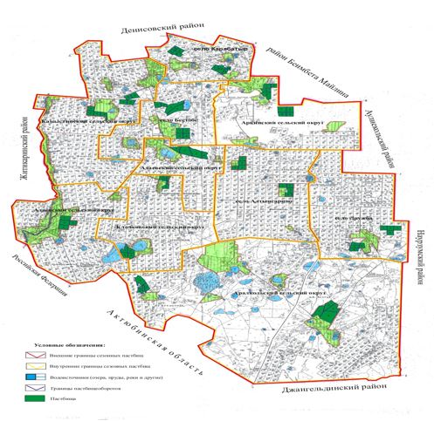

|  |  |  |  |  |
| --- | --- | --- | --- | --- |
| Годы | Загон 1 | Загон 2 | Загон 3 | Загон 4 |
| 2022 | отдыхающий загон | весенне-летний сезон 1 | летний сезон 2 | осенний сезон 3 |
| 2023 | осенний сезон 3 | отдыхающий загон | весенне-летний сезон 1 | летний сезон 2 |

      Примечание: 1, 2, 3, 4 - очередность использования загонов в году.

|  |  |
| --- | --- |
|  | Приложение 3 |
|  | к Плану по управлению пастбищами и их использованию по Камыстинскому району на 2022-2023 годы |

**Карта с обозначением внешних и внутренних границ и площадей пастбищ, в том числе сезонных, объектов пастбищной инфраструктуры**

      Сноска. Приложение 3 – в редакции решения маслихата Камыстинского района Костанайской области от 28.09.2022 № 177 (вводится в действие по истечении десяти календарных дней после дня его первого официального опубликования).

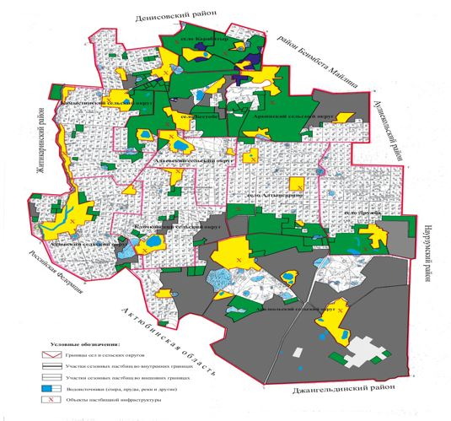

      Площади сезонных пастбищ по Камыстинскому району составляет 676585,7 гектаров, в том числе на землях сельскохозяйственного назначения 216387,3 гектаров, на землях населенных пунктов 159374,7 гектаров, на землях запаса 300823,7 гектаров.

|  |  |
| --- | --- |
|  | Приложение 4 |
|  | к Плану по управлению пастбищами и их использованию по Камыстинскому району на 2022 - 2023 годы |

**Схема доступа пастбищепользователей к водоисточникам (озерам, рекам, прудам, копаням, оросительным или обводнительным каналам, трубчатым или шахтным колодцам), составленная согласно норме потребления воды**

      Сноска. Приложение 4 – в редакции решения маслихата Камыстинского района Костанайской области от 28.09.2022 № 177 (вводится в действие по истечении десяти календарных дней после дня его первого официального опубликования).

      Среднесуточная норма потребления воды на одно сельскохозяйственное животное определяется в соответствии с пунктом 9 Правил рационального использования пастбищ, утвержденных приказом Заместителем Премьер-Министра Республики Казахстан – Министра сельского хозяйства Республики Казахстан от 24 апреля 2017 года № 173 (зарегистрировано в Реестре государственной регистрации нормативных правовых актов за № 15090).

      Оросительных или обводнительных каналов на территории района не имеется.

      Схема размещения поголовья сельскохозяйственных животных на отгонных пастбищах физических и юридических лиц, не обеспеченных пастбищами.

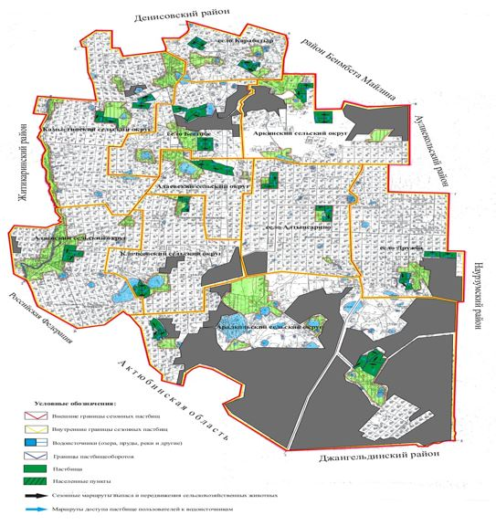

|  |  |
| --- | --- |
|  | Приложение 5 |
|  | к Плану по управлению пастбищами и их использованию по Камыстинскому району на 2022 - 2023 годы |

**Схема перераспределения пастбищ для размещения поголовья сельскохозяйственных животных физических и (или) юридических лиц, у которых отсутствуют пастбища, и перемещения его на предоставляемые пастбища**

      Сноска. Приложение 5 – в редакции решения маслихата Камыстинского района Костанайской области от 28.09.2022 № 177 (вводится в действие по истечении десяти календарных дней после дня его первого официального опубликования).

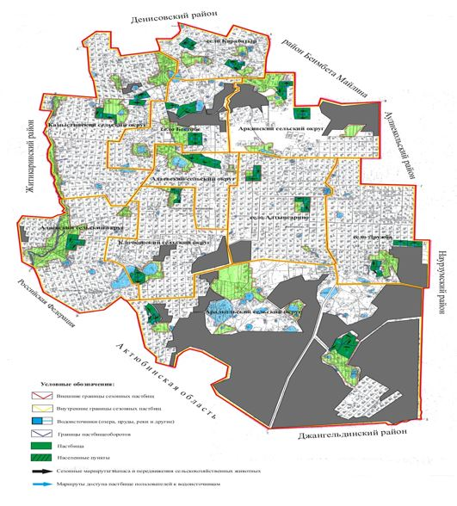

|  |  |
| --- | --- |
|  | Приложение 6 |
|  | к Плану по управлению пастбищами и их использованию по Камыстинскому району на 2022-2023 годы |

**Схема размещения поголовья сельскохозяйственных животных на отгонных пастбищах физических и (или) юридических лиц, не обеспеченных пастбищами, расположенными при селе, сельском округе**

      Сноска. Приложение 6 – в редакции решения маслихата Камыстинского района Костанайской области от 28.09.2022 № 177 (вводится в действие по истечении десяти календарных дней после дня его первого официального опубликования).

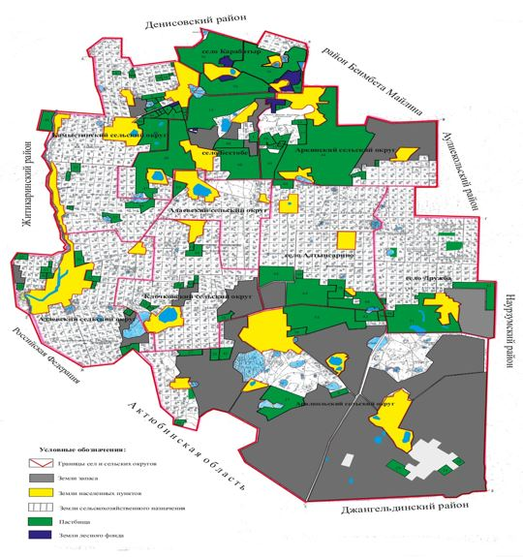

|  |  |
| --- | --- |
|  | Приложение 7 |
|  | к Плану по управлению пастбищами и их использованию по Камыстинскому району на 2022-2023 годы |

**Календарный график по использованию пастбищ, устанавливающий сезонные маршруты выпаса и передвижения сельскохозяйственных животных**

      Сноска. Приложение 7 – в редакции решения маслихата Камыстинского района Костанайской области от 28.09.2022 № 177 (вводится в действие по истечении десяти календарных дней после дня его первого официального опубликования).

|  |  |  |  |  |  |  |  |  |  |
| --- | --- | --- | --- | --- | --- | --- | --- | --- | --- |
| № | Наименование сел, сельских округов | Количество загонов в 2022 году | | | | Количество загонов в 2023 году | | | |
| 1 | 2 | 3 | 4 | 1 | 2 | 3 | 4 |
| 1 | село Алтынсарино | отдыхающий загон | весенне-летний сезон | летний сезон | осенний сезон | осенний сезон | отдыхающий загон | весенне-летний сезон | летний сезон |
| 2 | Аркинский сельский округ | весенне-летний сезон | летний сезон | осенний сезон | отдыхающий загон | летний сезон | осенний сезон | отдыхающий загон | весенне-летний сезон |
| 3 | село Бестобе | летний сезон | осенний сезон | отдыхающий загон | весенне-летний сезон | весенне-летний сезон | летний сезон | осенний сезон | отдыхающий загон |
| 4 | село Дружба | осенний сезон | отдыхающий загон | весенне-летний сезон | летний сезон | отдыхающий загон | весенне-летний сезон | летний сезон | осенний сезон |
| 5 | село Карабатыр | отдыхающий загон | весенне-летний сезон | летний сезон | осенний сезон | осенний сезон | отдыхающий загон | весенне-летний сезон | летний сезон |
| 6 | Адаевский сельский округ | весенне-летний сезон | летний сезон | осенний сезон | отдыхающий загон | летний сезон | осенний сезон | отдыхающий загон | весенне-летний сезон |
| 7 | Аралкольский сельский округ | летний сезон | осенний сезон | отдыхающий загон | весенне-летний сезон | весенне-летний сезон | летний сезон | осенний сезон | отдыхающий загон |
| 8 | Камыстинский сельский округ | осенний сезон | отдыхающий загон | весенне-летний сезон | летний сезон | отдыхающий загон | весенне-летний сезон | летний сезон | осенний сезон |
| 9 | Клочковский сельский округ | отдыхающий загон | весенне-летний сезон | летний сезон | осенний сезон | осенний сезон | отдыхающий загон | весенне-летний сезон | летний сезон |

© 2012. РГП на ПХВ «Институт законодательства и правовой информации Республики Казахстан» Министерства юстиции Республики Казахстан